כינוס איקו"ם מילאנו 2016 – סיכום רשמים
ד"ר דליה מנור, מנהלת ואוצרת ראשית
מוזאון הנגב לאמנות / מוזאון לתרבות האסלאם ועמי המזרח

הוועידה הכללית הבין-לאומית ה-24 של איקו"ם שהתקיימה ביולי במילאנו הייתה בשבילי התנסות חדשה ומעניינת. בעבר השתתפתי בכינוסים בין-לאומיים אך לא כאלה שמוקדשים למוזאונים ובוודאי לא בסדר גודל כזה. כבר בשלבי ההרשמה התבררה לי אחת הסיבות לכך: האיגוד הבין-לאומי פועל באמצעות ועדות מקצועיות בין-לאומיות, ולמרבה ההפתעה לא קיימת ועדה שעוסקת במוזאונים לאמנות מודרנית (או עכשווית). הוועדה היחידה שעוסקת באמנות ((fine art מוקדשת לאוספים מן המאות ה-19-18. שאר הוועדות מוקדשות לעניינים חשובים כמו חינוך, מנהל, ביטחון, מוזאולוגיה, אדריכלות מוזאונים, והתמחויות ספציפיות כמו מוזאוני ערים, אגיפטולוגיה וזכוכית. אבל שום מסגרת לא קיימת לנתח הגדול ביותר של מוזאונים בעולם, בייחוד מוזאונים חדשים המוקמים בקצב מהיר ברחבי העולם. כך, שני המוזאונים בבאר שבע שבניהולי, מוזאון הנגב לאמנות ומוזאון לתרבות האסלאם ועמי המזרח אין בהם כדי לכוון אותי לתכנית הרצאות כלשהי. הדבר אפשר לי חופש בחירה בין מושבי ההרצאות במגוון נושאים. לשמחתי היו כמה שאכן התגלו כמועילות ופוקחות עיניים.
הרצאות הבוקר בפני האספה הכלליתKeynote Speeches) ) היו מוצלחות ומרחיבות את הדעת והיה כדאי להשכים קום כדי לשמוע. ההרצאה הפותחת ביום הראשון (4.7) מפי הסופר הטורקי אורהן פאמוק (שודרה בווידאו) העלתה כמה נקודות מעניינות. הוא דיבר על "מוזאון התמימות", ספר שבעקבותיו הקים מוזאון של ממש. הוא סיפר על תהליך ההקמה, על הרעיונות מאחורי הפרויקט וגם על הקשיים המעשיים שהוא עובר. אמנם ההשוואה שהוא ערך בין ספרות למוזאונים בעייתית (לפחות מבחינת ההתפתחות ההיסטורית), אך הקריאה שלו למען הקמת מוזאון של אנשים פרטיים, אינדיווידואליים, עליהם ולמענם – לא ארמון אלא בית – בהחלט ראויה למחשבה. למשל, האם אנשים ייסעו מקצה העולם אל קצהו כדי לבקר במוזאון שבו יגלו להפתעתם רק חפצים חסרי ייחוד כמו שיש להם בבית? כלומר שאלת הייחוד והאורגינליות של החפץ המוזאלי בהחלט עולה על הפרק. וגם – מי הם בני-הסמכא שיקבעו מה מכל החפצים היומיומיים ייכלל במוזאון? פאמוק בנה את המוזאון שלו מתוך זיכרונותיו על המקום בו גדל והאנשים שהכיר, אך האם יש בכך דגם למוזאונים אחרים במקומות אחרים?
ההרצאה השניה, של האמן הנודע כריסטו, הייתה חוויה מסוג אחר. בדיוק הסתיים יום קודם פרויקט מרשים שלו שמשך 1.2 מיליון אנשים מכל העולם במשך שבועיים לאי קטן באגם איטלקי. כריסטו, שסרב לעלות על הבמה, הראה מצגת קצרה ובעיקר ענה על שאלות הקהל, הראה למי שלא הכיר אותו מה בכוחו של אדם אחד (עם בת זוגו ז'אן קלוד שמתה לפני שנים אחדות) לחולל בעולם: לשכנע פוליטיקאים, לגייס בעלי מקצוע, לייצר את הדרוש ולהפיק פרויקטים בלתי רגילים ללא כל שימוש בכסף ציבורי או בספונסרים מסחריים. וכל זאת מבלי שיש לפרויקטים הללו כל תועלת כלכלית, מסר לאומי או לקח חינוכי, או כל משמעות אחרת מן המילון של השיח הקפיטליסטי העכשווי שמניע כמובן גם מוזאונים. רק אמנות לשמה. רק דברים שאיש לא צריך והם קצרי חיים וכל משמעותם היא בתחום של הדמיון, מעשה אמן אידיאליסט, חופשי לחלוטין לעשות מה שהוא רוצה והיכן שהוא רוצה, ומבלי להפוך ל"סלבריטי" מפונק. כריסטו, שנולד לפני מלחמת העולם השנייה והתפתח כאמן בשנות החמישים והשישים, שייך לזן האמנים שאולי כבר "לא מייצרים" כמוהו. כאדם מנוסה ביותר בהתמודדות עם שאלות הוא מצליח להשיב תשובות חכמות גם לשאלות טיפשיות ותלונות חסרות שחר. השראה של ממש.
בהפסקת הצהריים אני ניגשת לתצוגה מסדרת מקרי מבחן Case Study)) שהיא, כפי שמתברר מאוחר יותר בעלת אופי שיווקי. כיוון שזו הפסקת צהריים ראשונה, כשהמשתתפים עדיין מתאוששים ולומדים את השטח, האולם ריק לגמרי. אחרי 10 דקות המגישה משתכנעת להתחיל כשמצטרפים עוד 4-3 משתתפים. מתברר גם ששניים מהמציגים הרשומים לא יכלו להגיע. הפטנט שהיא מציגה של חברת Fulldome יפה לכשעצמו: כיפה בקוטר עד 15 מ' שניתן להקים בתוך שעות אחדות ולהקרין בתוכה הקרנת 360 מעלות ללא צורך במשקפי D3 ובאמצעות מחשב אחד בלבד. מתאים לתכנים חינוכיים, לא רק באסטרונומיה, להעשרת תערוכות וגם לעבודות אמנות ואנימציה, עולמות מופלאים. הרעיון ברור. בוודאי יקר מאד.... אבל טוב לדעת. המצגת עם האנימציה מתחילה לייגע אחרי כמה דקות. זו הבעיה עם התצוגות הללו.
אני עוברת לתצוגה אחרת, של פנאסוניק. מדגימים אינטראקטיביות, אנשים "צובעים" פסלים באמצעות תאורה והקרנת לייזר. נועד להעשיר את חוויית המבקר הצעיר מול המוצגים העתיקים. זו האופנה היום במוזאונים: הרבה טכנולוגיה, היקסמות מפלאי המחשבים והתאורה, כשהמוצגים שבאים לראות הם רק תירוץ, נשארים מאחור כבלתי רלוונטיים כשלעצמם. כי ללא התוספות, כך אומרים המומחים, הם לא מעניינים. עוד ביטוי לרצון העז של המוזאונים לא להיות "מוזאונים", כלומר להתעדכן, לקרוץ לצעירים בעכשוויות. דרושה מחשבה יותר מעמיקה בנושא.
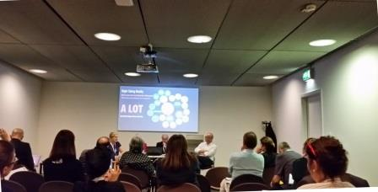 מושב על אדריכלות מוזאונים – הרבה מידע דחוס בגרפים ובטבלאות
אחר הצהריים אני מצטרפת למושב של ICAMT הוועדה הבין-לאומית לאדריכלות וטכניקה במוזאונים. מדברים בו על תחרות להקמת מוזאון גוגנהיים בהלסינקי ומה עלה בגורלה; על הקמת מוזאונים בברזיל בדיאלוג עם הסביבה; על סקר על מוזאונים שייצא גם בספר על התפוצה של מוזאונים חדשים (מתוך 516, הרוב הם מוזאונים לאמנות); על עניינים מעשיים הקשורים בהקמת מוזאונים (במיוחד בארה"ב), למשל שהעלות לא תלויה בגודל, ושזמן ההקמה הממוצע מהרעיון עד הפתיחה הוא 10 שנים – עשור שבו יכול הרבה להשתנות; שבניין גדול לא בהכרח מגדיל את מספר המבקרים, שאדריכלים "כוכבים" לא בהכרח טובים למוזאון חדש, ועוד. המציגים "מפגיזים" במצגות עתירות מידע כתוב, גרפים וטבלאות קצת קשה לעקוב, אבל יש כמה המלצות ביבליוגרפיות והרבה חומרים למחשבה ולמחקר.
בערב, מסיבת הפתיחה במצודת ספורצסקו (Castello Sforzesco), מקום משכנו של הפסל האחרון של מיכלאנג'לו, הפייטה של רונדניני, שקיבל חדר מיוחד. לעומת המעמד הזה, המצב של התצוגה
במוזאון הארכאולוגי שבמצודה קצת מדאיגה. סימני לחות על הקירות ובתוך תצוגה של פפירוסים (אולי אלה בכלל פקסימיליות? יש לקוות שאלו לא פפירוסים אורגינליים).
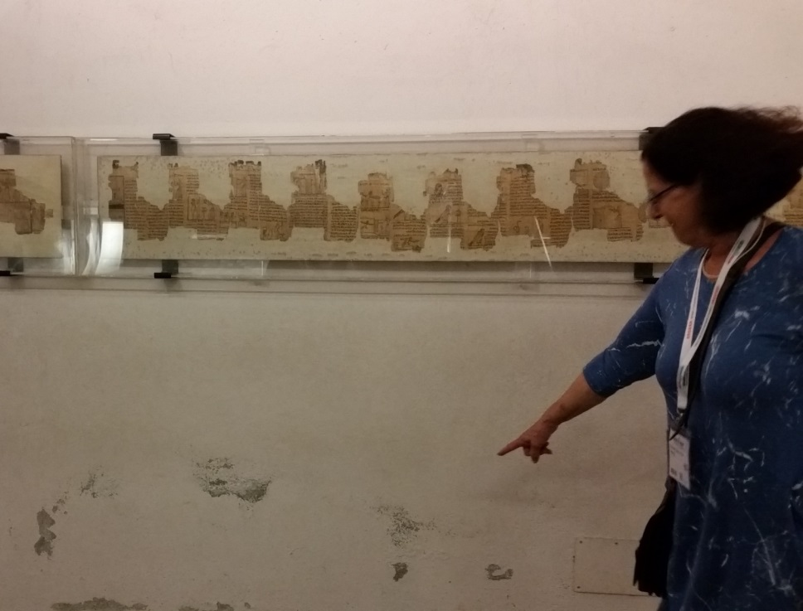 התצוגה המצרית בקסטלו – הכתמים בתוך הוויטרינה מטרידים לא פחות מאלה שעל הקיר.
מעניין לראות אופני תצוגה שונים ומשונים, שהצטברו עם השנים ויוצרים רעש חזותי בכל צורה ודרך של ויטרינה ופדסטל. בין הציורים של אמני הרנסנס השונים התבלט לפתע דיוקנה העצמי של לוצ'יה אנגוויסולה, ציירת מהמאה ה-16 שלא ידעתי על קיומה. משמח לדעת שהציור נרכש למוזאון כבר ב1937, הרבה לפני הגל הפמיניסטי בתולדות האמנות.
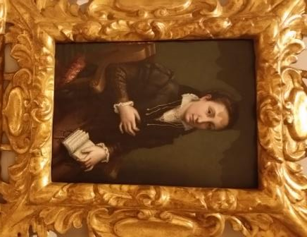 לוצ'יה אנגוויסולה, ציירת משכילה מהמאה ה-16

היום השני (5.7) נפתח בהרצאה הכללית של המעצב והאדריכל מיכֶּלֶה דה לוּקי הממונה בין השאר על עיצוב התצוגה של הפייטה רונדניני שראינו אמש ועל ה"גלריה ד'איטליה" שנראה מחר ועוד מוזאונים ותערוכות באיטליה ובאירופה. הוא חשף כמה מהשאלות הקשורות בהסבה של בניינים היסטוריים או של מרחבי תצוגה בחוץ, וכיצד האדריכל/מעצב צריך להיזהר שלא להאפיל על המוצגים וליצור מעברים ואפשרויות שישתלבו בסביבה. עמדה חשובה ובאווירת הכוכבים של האדריכלות כיום, נדירה.
את השעות של מושב הבוקר אני מייחדת ל- MPR הוועדה הבין-לאומית לשיווק ויחסי ציבור למוזאונים. שמעתי כמה רעיונות מעניינים על שיתופי פעולה בין מוזאונים לצורך שיווק ומיתוג באמסטרדם ובעיר ביפן, ושמעתי גם מפי מנהלת האירועים ברייקסמוזאום באמסטרדם על איך יוצרים ומקיימים 582 אירועים בשנה! כדרכם של אנשי יחסי ציבור, הוצגו ההישגים ואילו התהליכים הקשים והמכשולים בדרך נרמזו לכל היותר על תקן של "אתגרים". מבחינה זאת, התועלת בהרצאות כאלה (עבורי) היא מוגבלת משום שהיא לא ממש חושפת את כלי העבודה או את האפשרות לקחת רעיון מעשי וליישם אותו. שיתוף פעולה בין מוזאונים ומוסדות תרבות באותה עיר מצוין – מי לא מעוניין בזה? אבל איך מתגברים על התחרותיות, האגו, ושאר המכשולים שבדרך? חבל שלא שמענו על כישלונות, אבל בתחום יחסי הציבור, זה לא בא בחשבון.
את שעות אחר הצהריים המוקדמות הקדשתי להרצאות הזיכרון של איקו"ם Memorial Lectures על ידי דוברים מנוסים שמציגים עם זאת רעיונות חדשים בצורה חדה ומדויקת ובזמן קצר. המושב נפתח בדקה דומייה מרגשת לזכרם של הקולגות חאלד אל אסד בן ה-80 שנפל על משמרתו בניסיון להגן על אוצרות פלמירה ובן ארצו קאסם עבדאללה – קרבנות החורבן שממיטים אנשי דאע"ש על אוצרות התרבות הקדומה ועל מגניה.
שניים מן המרצים התייחסו בהרצאתם לספרים משפיעים של האישים שלזכרם ההרצאה, אלמה וויטלין (Museums: In Search of a Usable Future, 1970) בהרצאתו של רֶנה ריוואר מקנדה ; סטיבן אי. וייל (Cabinet of curiosity, 1995) בהרצאתה של כריסטינה וניני מאיטליה. כמי שבאה לתחום מהשטח, ללא רקע תאורטי או אקדמי במוזאולוגיה, מצאתי בהרצאות האלה השראה ומראי מקום לקריאה נוספת, כמו גם הצצה לדילמות שבפניהם עומדים מוזאונים כיום.
הרצאתו של רנה ריוואר הציגה בצורה תמציתית ונהירה את האבולוציה המוזאלית בעבר ולקראת העתיד בשלושה שלבים: 1. מוזאולוגיה של אובייקטים: מוזאון = בניין + אוספים + קהל מבקרים + אוצרים. 2. מוזאולוגיה של נושאים: מרכזי פרשנות, אקו-מוזאון, מוזאון פתוח = טריטוריה + מורשת + אוכלוסייה + מבקרים. 3. מוזאולוגיה של רעיונות-סוגיות: מוזאוני אזרחים = חברה ומעגלים חברתיים + סוגיות, אינטרסים ואתגרים + רעיונות, שותפים, פעילים חברתיים + אזרחים מחויבים. האם אנחנו מוכנים לעוד מוזאונים של רעיונות וסוגיות? שואל ריוואר בסיום דבריו. הרצאה מרשימה ומדויקת בהצגת הדברים. בעוד שברור לכל שהמוזאונים שבמרכזם אובייקטים, עוברים שינויים או צריכים לעבור שינויים כדי לשרוד, הרי שהרעיון בדבר מוזאונים רעיוניים נראה לי מרחיק לכת ואולי יש לשאול מה בדיוק הוא "מוזאון" בתבניות החדשות של המוסדות הללו. מוזאונים על הגירה או על זכויות אדם, אלו נושאים שממלאים לא מעט דיונים בכינוס כולו ומשקפים את ההיענות של אנשי המוזאונים לשאלות פוליטיות וחברתיות של ימינו ובאותה מידה גם את הרצון התמידי לפנות לקהלים חדשים, להיפתח, להיות "פחות אליטיסטי" וכדומה.
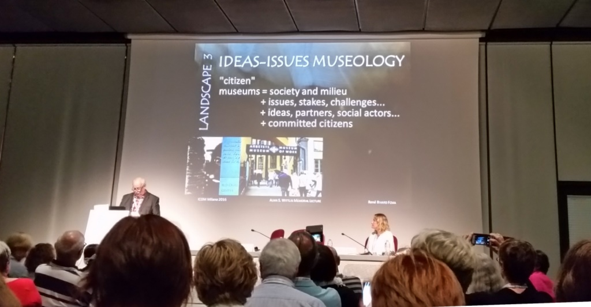 מוזאון הרעיונות, המוזאון של המאה ה-21
חידוד השאלות האלה הזדמן לי באותו יום במושב אחר הצהריים של ICOFOM הוועדה למוזאולוגיה שכינוסה עמד בסימן "המוזאון הטורף" (The predatory museum), כותרת מטרידה ומעוררת מחשבות כשלעצמה. הרצאתה של לוסיאנה מנזס מברזיל שרטטה בקווים ברורים את תחום הידע הנקרא מוזאולוגיה – לא כהיסטוריה של המוזאונים אלא כגישות תאורטיות לגיבוש שדה ספציפי – בהציגה את המייסדים שלICOFOM וגישותיהם השונות: Stránský שהתייחס למוזאולוגיה כענף ידע במסגרת הפילוסופיה; Desvallées שבוחן את שדה המוזאונים במישור החוויה האנושית בהקשר לאמנויות ההבעה, כמו אמנויות הדרמה והבמה; Waldisa Rússio בוחנת את המוזאון כתופעה חברתית ואת המוזאולוגיה כמתודה סוציולוגית. לסיכום העלתה המרצה את השאלה על ההבדל (או יחסי ה"טרף") בין האוצר ובין הפרופסור למוזאולוגיה, בין איש/אשת המקצוע המעשי לתחום הידע העיוני הנגזר ממנו. הרהורים שחשתי בחריפותם היו דווקא לנוכח העובדה שבארץ לא קיים כלל תחום של לימודי מוזאונים (museum studies), לא כלימודים לתעודת אוצר אלא כענף ידע ומחקר עצמאי.
על הפער בין התיאוריה לפרקטיקה בכיוון אחר עמדה ההרצאה הפרובוקטיבית של אוצרת צעירה מרוסיה, אנה לשצ'נקו, שטענה שהזרמים החדשים במוזאולוגיה ורעיונות ופעולות שנעשות בארץ אחת עלולים לגרום נזק כאשר מיישמים אותם בארץ אחרת. היא פתחה בסקירה כללית על המוזאולוגיה: המוזאולוגיה הקלסית וזיקתה למודרניזם, המוזאולוגיה החדשה, הביקורתית והסוציולוגית הקשורה לפוסטמודרניזם, ומוזאולוגיה של המטה-מודרניזם במאה ה21, מה שנקרא מוזאולוגיה פוסט-ביקורתית או השתתפותית, השמה דגש בחוויה של הקהל ופחות בעבודות מסוימות. המוזאון הופך לחלל לתערוכות מתחלפות, כל כך הרבה שזה לא מאפשר מחקר והעמקה. כאן היא עומדת על השינוי הגובר ביחסים בין חפצים וקהל בפעילות המוזאון, כלומר כמוכוָון קהל (audience oriented) לעומת מוזאון מוכוון חפצים (object oriented). להמחשה' לשצ'נקו מצטטת את הגדרת הפוסט-מוזאון של כריס ברוס מספרוNew Museum Theory and Practice : "מוסד אוטופי לתצוגה שדוחה סמכות פטריארכלית על מנת להיעשות מרחב חברתי גמיש ומשתנה תדיר המתעדף בחירה של הקהל, אינטראקטיביות והנאה." מכאן היא עוברת לשינוי בהגדרת המוזאון של איקו"ם שבו נדרשו לשנות את התפקיד של המוזאון מאיסוף, שימור ותצוגה לתפקידים אחרים, בהם לימוד והנאה study and enjoyment (לדבריה המילה הנאה שונתה בתרגומים לשפות שונות, כמו חוויה).
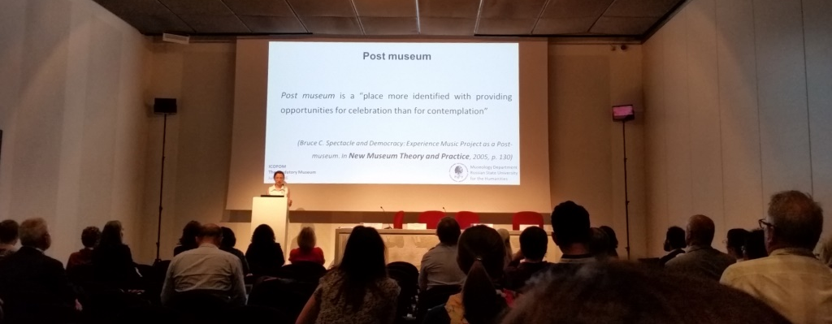 הפוסט מוזאון – מקום שמספק הזדמנויות לחגיגה יותר מאשר להתבוננות
בהמשך דבריה היא מסבירה על ההשפעה השלילית שיש למגמות החדשות ולתאוריה (שצמחו במערב אירופה ובארה"ב) על רוסיה, כאשר מוזאונים נדרשים להעלות עוד ועוד תערוכות חדשות כדי לספק את הקהל, לפעמים 200 בשנה למוזאון אחד (!), וכאשר המדד היחיד לאפקטיביות המוזאון הוא כמות המבקרים והאירועים, בעוד שהמחקר נזנח. יתר על כן, היא הוסיפה שיש ברוסיה מסורת של הערכת האובייקט, בעיקר האובייקט המקורי, ואילו התאוריות החדשות אינן מבדילות בין מקור להעתק ולא מייחסות לכך חשיבות. אימוץ התאוריות החדשות והלחץ מן הממשלה בעניין הקהל גורם לאבדן הידע, והאוצרים במוזאונים כבר אינם מכירים את האובייקטים. איני יודעת עד כמה הרצאה זאת, שיוצאת בביקורתיות נוקבת על ההיסחפות אחרי מגמות חדשות, משקפת דיונים אחרים במושבי המוזאולוגיה, אך בלי ספק היא תואמת את הנושא של מוזאולוגיה טורפנית, ושוב, מעוררת מחשבות על יחסי כוחות רעיוניים וכלכליים בתוך ומסביב לעולם המוזאונים.
הערב זימן ביקור במוזאון למדע וטכנולוגיה – משהו ענק שכולל רכבות, מטוסים ואניות בגודל אמתי, לצד סדנאות מחקר לילדים ותערוכות עיצוב. הצטרפנו בערב שהיה פתוח לקהל ושמחנו לראות משפחות עם ילדים צעירים מצטופפים בתורים לסדנאות מדע, צעירים משוטטים בין קטרים היסטוריים ומאזינים למופע מוזיקה אוונגרדית, קהל דחוס בתוך אנייה במופע ג'ז. בקיצור, אירוע המוני קסום בתוך מוזאון. ראינו גם תערוכת עיצוב בין-לאומית שהוכיחה שגם פה, עם כל הכבוד לתקינות הפוליטית, היכן שיש מסורת והשקעה יש תוצאות מעניינות. התצוגה האיטלקית (בידוד סאונד) והגרמנית (סדנת יצירה לילדים) היו המשובחות ביותר, ואילו האלג'ירית והאלבנית בין החלשות.
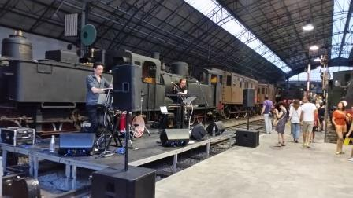 קטרים ומוזיקה במוזאון המדע

היום השלישי (6.7) נפתח בהרצאה בהירה, כמו במבוא בסיסי לכלכלה, של הכלכלן האוסטרלי דיוויד ת'ורסבי על הערך של המוזאון לחברה ולמדינה. במרכז טענתו עמד המושג "ערך ציבורי" שבו כלולים גם הערך הכלכלי – שבעצמו כולל ערכים ללא שימוש כלכלי (non-use value) – וגם ערך תרבותי. הקושי העיקרי, המוכר היטב למי שנמצא בשטח, הוא שהמושג "ערך תרבותי" קשה למדידה, והוא כולל מושגים כמו ערך אסתטי, ערך רוחני, סמלי, היסטורי, אותנטיות – ולאלה אין כרגע יחידת מידה אחת. למרות שההרצאה לא הציעה פתרון לבעיה היא בהחלט עמדה על כך שגם בתחום של ערך כלכלי יש בו יותר מאשר מספר המבקרים וכסף מזומן שנכנס מקופת הכרטיסים. לדבריו, במוסדות תרבות אפשר להראות שהערך הכלכלי הלא שימושי (non-use value) גבוה יותר מערך השימוש. הדגש על הערך של המוזאון אמור לעודד את כל מי שלוחמים נגד המגמות של הערכת המוזאונים לפי מספר הנכנסים בתשלום.
בהמשך היום ביקרתי גם במושב של CECA , הוועדה לחינוך ופעילות תרבותית, ושמעתי על שיתוף הקהל במוזאון לאחר ירידה בביקורים בעקבות קיצוץ בתקציבים, ועל ניסוי בהפעלת קהל בדמיון מודרך שמפעיל חושים שונים מול היצירות. סיימתי את היום במושב של AVICOM של אנשי הטכנולוגיה האודיו-ויזואלית. שמעתי הרצאה על סקר על דפי פייסבוק ורשתות חברתיות של מוזאונים באיטליה – לוותיקן יש הכי הרבה אוהדים ומעורבים (אותי זה לא הפתיע. הוותיקן הוא מהמוזאונים הראשונים בעולם שהיה להם אתר אינטרנט לפני יותר מעשרים שנה). מה שעניין את החוקרת הוא היחס בין המעורבות בדף לבין מספר האוהדים. לדעתה (בתשובה לשאלתי) הגדלת המעורבות צריכה להיעשות על ידי פנייה לרגש של הקהל. כלומר הגדלה מספרית של האוהדים (לייקים), למשל על ידי קידום ממומן, אינה בהכרח מועילה (מהניסיון שלנו זה באמת כך). המושב הסתיים באירוע טכנולוגי מתקדם, הרצאה בסקייפ בעניין פרויקט שארך 3 ימים של טכנולוגיה במוזאונים באיטליה. לצערנו, היו תקלות עד לתחילת ההרצאה ובזמן שהיא נישאה, בעיקר בתחום איכות הקול וההצגה של המצגת. היה קשה להבין על מה בעצם מדובר. זה היה סמלי אולי, והדגים כי חרף הטכנולוגיה והאפשרויות הגלומות בתקשורת ימינו, נוכחות הדבר האמתי או האדם הממשי עדיין לא ניתנת להחלפה. המוזאון של היום, ואולי גם המוזאון העתידי לא במהרה יהפכו לאתרים וירטואליים תלויי טכנולוגיה.

אירוע הערב שבחרתי היה קבלת פנים וסיור מודרך ב"גלריה ד'איטליה" מוזאון פרטי של בנק (הכיבוד המשובח היה בהתאם). התערוכה יוחדה ליצירות שעברו שימור במימון הבנק עבור כל מיני מוזאונים ציבוריים. הטיפול השימורי כלל פריטים מתקופות שונות וסוגים שונים של חפצים וחומרים. המדריכה (שהייתה מיומנת ביותר) ערכה סיור בין כמה מהבולטות ביצירות שעברו שימור. היה מאלף וכמובן שהחלל היפהפה והמפואר הוסיף על הנאתי.
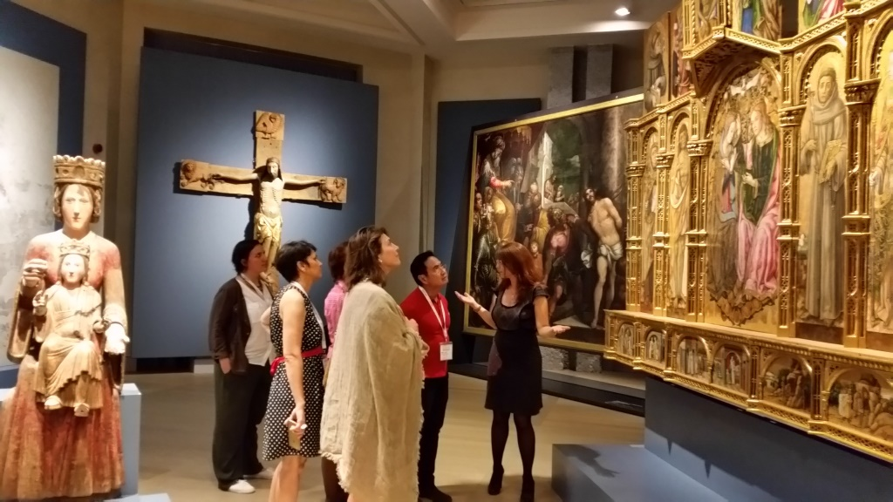אוצרות משומרים בגלריה ד'איטליה

היום האחרון שלי (7.7) הוקדש לסיור בתערוכות של אמנות עכשווית: האנגר ביקוקה שהציג תערוכה של קרסטן הולר – היה משעשע (זה תמיד חלק מהעניין אצל אמן זה), ותצוגת הקבע של אנסלם קיפר – שתיהן בהדרכת המדריך המקומי. תערוכה נוספת של אדריכלות כאמנות וציור קיר הוסיפו לרושם הכללי. משם לסיור עצמאי בגלריה לאמנות עכשווית עם תערוכה חדשה ומצוינת של אמנות עכשווית מקובה וקינחנו באירוע בגלריה ברֶרה עם האוסף המרשים של ציורי הרנסנס (מאנטנייה, בליני), כיבוד לא רע ורגליים כואבות מיום שלם בלי ישיבה.
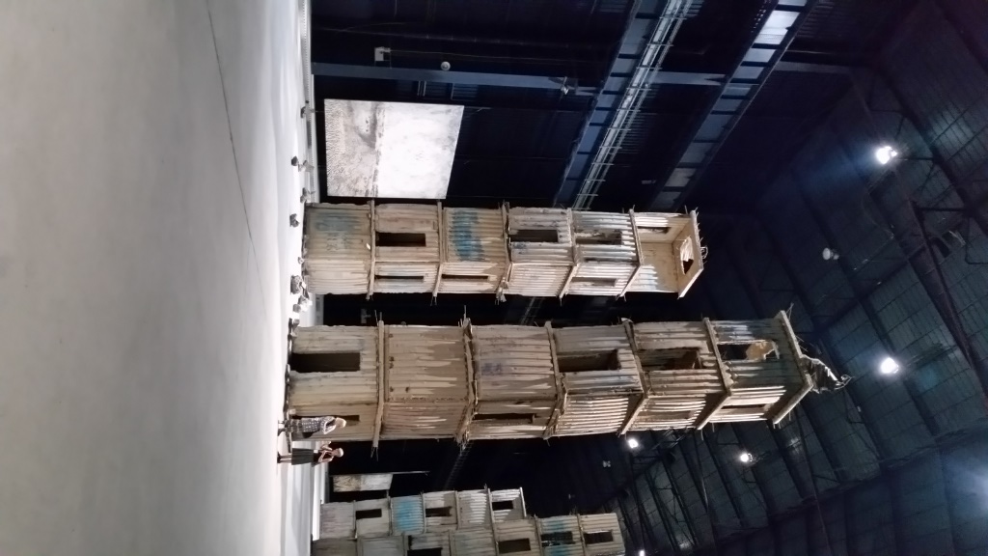
אנסלם קיפר בהֵנְגָר ביקוקה: מגדלים אפופי מיסטיקה יהודית

עם ראש מלא מחשבות, שני ספרים שרכשתי בכינוס ועוד כל מיני חומרים שכבר נשלחו ועוד יישלחו חזרתי מאושרת ומועשרת לארצנו, עם שבת קצרה למנוחה לפני ההסתערות על היומיום של עבודת המוזאון המפרכת. היה טוב וחשוב ותודה לאיגוד המוזאונים בישראל על העידוד והסיוע.
©דליה מנור, 2016

